



ROTINA DO BERCÁRIO

SEXTA-FEIRA 04-09-2020

**HORA DA CANÇÃO**



Iniciar a aula com a história A Zebra Preta e Branca. (Vídeo no blog)

Momento da higienização (troca de fraldas**)**

 Hora do lanche 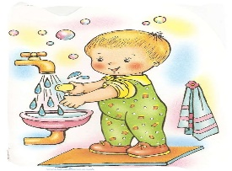Escovação e higienização  Soninho Momento da higienização

* Momento da culinária: Bolacha de Nata.( vídeo no blog)

Saída.